Pressetext

CONUNDRUM

CON = gemeinsam
& vieles mehr
DRUM = trommeln

Percussion, rhythm & songs. Uns gibt es seit über zehn Jahren und wir haben auch Corona überstanden, Yeah! Afrikanisches, Kubanisches, Brasilianisches lassen wir klingen und alles, was diese Musik aus uns gemacht hat. Wir spielen in Dankbarkeit allen Menschen und Kulturen gegenüber, die diese Inspiration hervorgebracht haben. Popsongs und Balladen, gecovert, neu interpretiert und selbst Gemachtes – ein absolut abwechsungsreiches Programm!
Die Banda: Anita Westermayer, Johanna Hietz, Natalie Hainka, Rosa Joost, Bene Bauer, Gerhard Haller, Reinhold Brunner (Leiter), Bläserensemble und Gäste.

Was bedeutet „Conundrum“ nun genau? Eine Scherzfrage. Um es um die Ecke zu denken: Das Rätsel ist die Lösung und die Lösung ist das Rätsel. (Das Internet weiß sicher bescheid.) Percussion und Rhythmus sind die treibenden Kräfte hinter der Musik. Es wird auf verschiedenen Trommeln (einschließlich dem eigenen Körper) gespielt. Genauso wie die Instrumente in der Weltmusik eine unüberschaubare und vor allem unüberhörbare Vielfalt haben, lässt sich CONUNDRUM von dieser wunderbaren Buntheit in inspirieren.

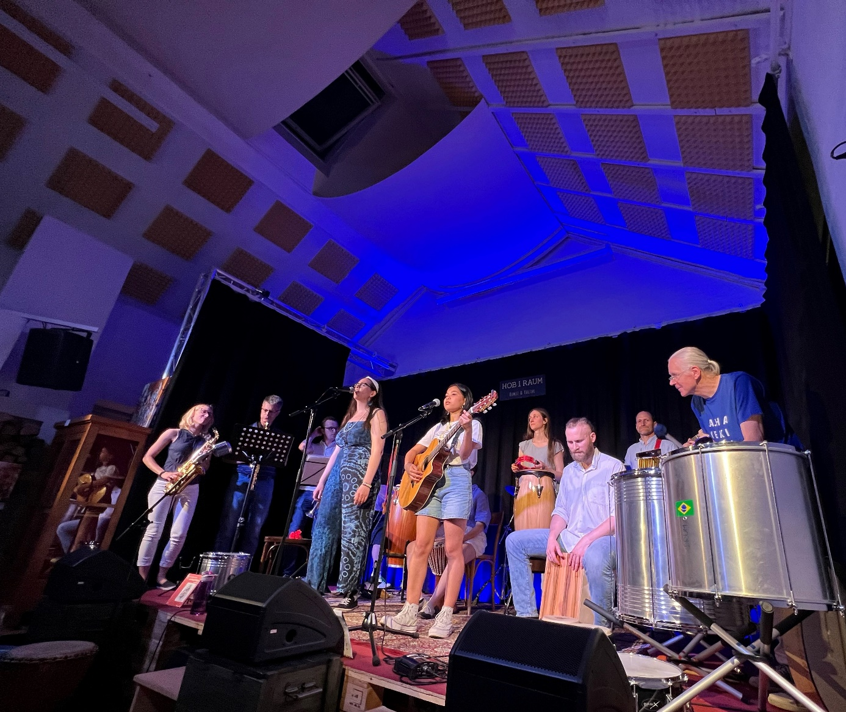
Foto: Claudia Brunner
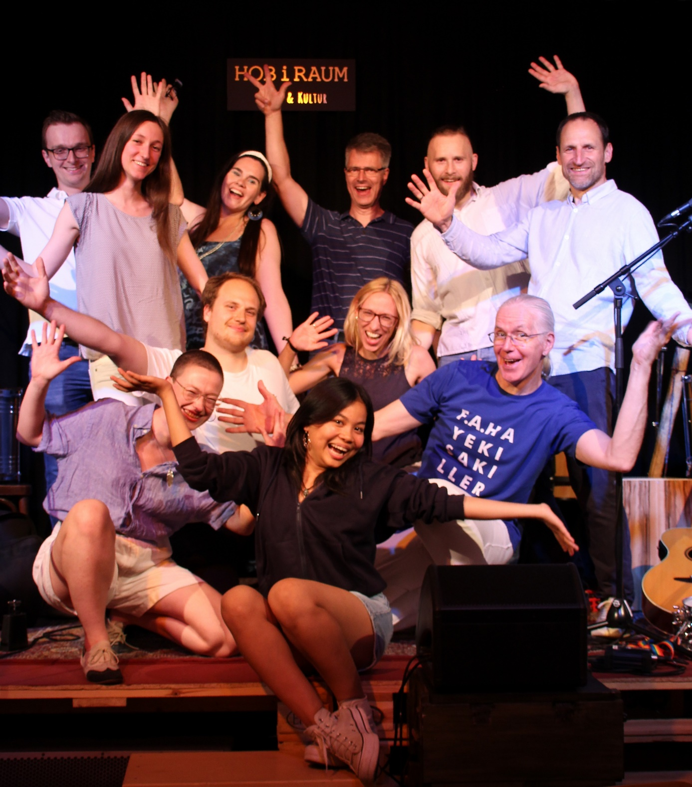
Foto: Maria Brunner-Kalantzi

